
INNOVATIVE: Journal Of Social Science Research
Volume 3 Nomor 2 Tahun 2023 Page 6191-6203
E-ISSN 2807-4238 and P-ISSN 2807-4246
Website: https://j-innovative.org/index.php/Innovative
Inovasi Konsep Visual “Kemasan Nuansa Nusantara” pada Jamu Anak Sehat PT Sido Muncul dengan Metode User Centered Design (UCD) sebagai Kemasan Edukasi yang Menghibur

Ainun Adila1✉ , Sifa Nafis Salsabilla², Ratu Khansa Syakira³, Sheila Andita Putri⁴
Universitas Telkom Bandung
Email: ainunadila@student.telkomuniversity.ac.id1✉

Abstrak
Penggunaan konsep desain produk kemasan yang inovatif dapat memberikan manfaat ganda bagi produk, yaitu meningkatkan daya tarik produk di pasaran sekaligus memberikan pengalaman yang menyenangkan bagi konsumen. Hal ini terutama berlaku untuk produk anak-anak yang memerlukan perhatian khusus dalam hal desain dan fungsionalitas kemasannya. Salah satu produk anak-anak yang memiliki potensi untuk menggunakan konsep desain kemasan yang inovatif adalah "Jamu Anak Sehat". Tujuan pembuatan inovasi ini adalah untuk memberikan terobosan baru terhadap kemasan produk Jamu Anak Sehat yang dapat meningkatkan daya tarik produk dan memberikan nilai edukasi sekaligus hiburan untuk anak-anak. Dalam penelitian ini, kami akan menggunakan metode perancangan produk dengan metode user-centered design (UCD) untuk menghasilkan konsep desain kemasan yang tepat. Hasil inovasi ini diharapkan dapat memberikan kontribusi yang signifikan pada pengembangan produk dan mendorong penggunaan konsep visual desain kemasan yang inovatif dan multifungsi pada produk anak-anak secara umum
Kata kunci: Inovasi, Konsep Desain Visual Kemasan, Jamu Anak Sehat, Edukasi, Hiburan

Abstract
The use of innovative product packaging design concepts can provide multiple benefits for products, namely increasing product attractiveness in the market while providing a pleasant experience for consumers. This is especially true for children's products which require special attention in terms of packaging design and functionality. One of the children's products that has the potential to use an innovative packaging design concept is "Jamu Anak Sehat". The purpose of making this innovation is to provide a new breakthrough for the packaging of Jamu Anak Sehat products that can increase the attractiveness of the product and provide educational as well as entertainment value for children. In this research, we will use the product design method with the user-centered design (UCD) method to produce the right packaging design concept. The results of this innovation are expected to make a significant contribution to product development and encourage the use of innovative and multifunctional visual packaging design concepts for children's products in general.
Keywords: Innovation, Visual Packaging Design Concept, Herbal Medicine For Healthy Children, Education, Entertainment

PENDAHULUAN
Perusahaan besar telah memberi perhatian pemasaran jamu khusus yang meningkat kepada kelompok anak-anak. Salah satunya PT. Sido Muncul mengeluarkan produk “Jamu Anak Sehat”. Jamu Anak Sehat merupakan salah satu jenis jamu yang dirancang khusus untuk anak-anak dengan bahan-bahan alami yang aman dan sesuai dengan kebutuhan kesehatan anak (Rahman & W, 2019).
Padahal, menurut Kementerian Kesehatan Republik Indonesia, jamu adalah minuman tradisional Indonesia yang terbuat dari bahan-bahan alami seperti tumbuhan, rempah-rempah, atau bahan organik lainnya yang memiliki khasiat kesehatan (Kemenkes, R.I, 2019). Mengingat kandungan dan komposisinya, sangat jelas bahwa jamu tidak hanya bermanfaat untuk orang dewasa tetapi jamu juga memiliki manfaat untuk anak-anak.
Dalam faktanya, anak-anak pada umumnya kurang tertarik untuk mengkonsumsi jamu. Hal ini disebabkan oleh beberapa faktor seperti rasa jamu yang tidak disukai anak-anak, aroma yang kurang sedap, dan juga desain kemasan yang kurang menarik bagi anak.
Oleh karena itu, perlu dilakukan inovasi dalam konsep visual desain kemasan jamu anak sehat agar lebih menarik dan dapat meningkatkan minat anak-anak untuk mengkonsumsi jamu.
Desain visual kemasan yang tepat dan menarik dapat memberikan daya tarik lebih dan menjadi sarana edukasi yang menyenangkan bagi anak. Argumen ini sejalan dengan penelitian sebelumnya yang dilakukan oleh (Wibowo, 2017) yang mengatakan desain kemasan terbukti dapat meningkatkan minat dan daya tarik anak-anak terhadap produk makanan.
Proyek riset ini bertujuan memberikan inovasi baru terhadap kemasan produk Jamu Anak Sehat yang dapat meningkatkan daya tarik produk dan memberikan nilai edukasi dan hiburan. Kebaruan riset ini adalah karena secara paralel memperkenalkan “nilai-nilai Nusantara” sebagai faktor hiburan visual bagi anak-anak, hal mana akan sekaligus berfungsi meningkatkan potensi penjualan Jamu Anak Sehat. Sebagai dampak lanjutannya, hal ini akan sekaligus akan meningkatkan brand awareness pada produk Jamu Anak Sehat.

METODE PENELITIAN
Strategi yang diterapkan dalam perancangan ini adalah pendekatan metode User Centered Design (UCD). Studi khusus tentang kebutuhan user (objek/pengguna) ditetapkan sebagai sumber analisis dan pertimbangan dari perancangan metode ini. Metode UCD bertujuan “menerjemahkan partisipasi dan pengalaman manusia ke dalam rancangan produk” (Jagadish, 2014).

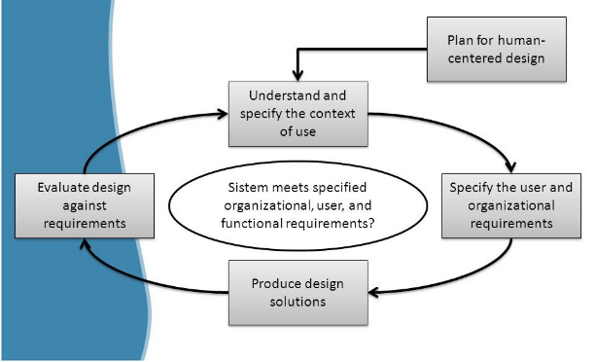
Menurut Albani and Lombardi (2010) metode UCD memiliki lima tahapan dalam perancangannya sebagaimana gambar berikut:
Gambar 1. Tahapan metode User Centered Design (Albani & Lombardi, 2010)
- Plan the human centered process
Dalam perancangan ini dilakukan diskusi dengan orang-orang yang akan menjalankan proyek, agar mendapatkan komitmen bahwa proses pengerjaan proyek bersumber pada aspirasi dan kepentingan pengguna sebagai pusatnya. Dan juga orang-orang yang mengerjakan proyek harus mengetahui dengan baik tentang metode User Centered Design (UCD) melalui studi literatur maupun pelatihan.
- Specify the context of use
Perancangan ini dilakukan guna mengenali orang yang akan menggunakan produk, antara lain faktor-faktor khusus yang harus diperhatikan adalah karakteristik, keterampilan, pendidikan, usia, dan lain-lain.
- Specify user & organizational requirements
Mengidentifikasi kebutuhan pengguna yang khusus, relevan dan menggambarkan kebutuhan pengguna ke dalam suatu bentuk (form) atau teknik tertentu, hal mana bisa dalam bentuk gambaran, narasi, dan lain-lain.
- Produce Design Solution
Pada tahap ini, yang dibutuhkan adalah bagaimana membuat simulasi desain guna membangun solusi dari produk yang sedang diamati untuk ditransformasi keberadaan visualnya.
- Evaluate design against user requirement
Mengevaluasi solusi desain yang eksis sebelumnya guna mengetahui apakah kebutuhan pengguna telah terpenuhi atau belum.

HASIL DAN PEMBAHASAN
Proses perancangan berhasil mengadopsi metode User Centered Design (UCD) sebagaimana sudah kami jelaskan sebelumnya. Berikut ini akan digambarkan tahapan-tahapan inovasi konsepnya dan hasil-hasil yang diperoleh secara berjenjang, sebagai berikut :
- Plan the human process
Pada tahap ini penelitian melakukan metode studi literatur dengan cara membaca buku-buku referensi, dan media lain yang berkaitan dengan inovasi desain visual suatu produk yang diterapkan pada kemasan jamu anak sehat PT. Sido Muncul yang dibagi menjadi tiga bagian, yaitu (a) kemasan primer, (b) kemasan sekunder; dan (c) kemasan tersier (PR Packages) yang ditargetkan kepada pengguna yakni anak-anak, sehingga sesuai dengan prinsip dasar User Centered Design (UCD) yaitu perancangan yang terkoneksi dengan pengguna akhir.
- Specify the context of use
Inovasi konsep “Kemasan Nusantara” ini dirancang untuk menunjukkan dan memberikan warna baru di dunia kemasan produk dan kepada dunia anak.
Inovasi ini berupa kemasan yang dapat (a) melindungi produk dan (b) memberikan fungsi lain yaitu menghibur dan mengedukasi anak karena informasi visualnya.
Spesifikasi sasaran pengguna dirancang dengan menggunakan teknik identify stakeholders dengan pembuatan moodboard dan mind map yang dapat membantu dalam proses desain kreatif untuk mengumpulkan ide terbaik dan inspirasi paling aktual yang mampu memperjelas tema dan gaya desain yang akan diputuskan diambil (Foss, 2019).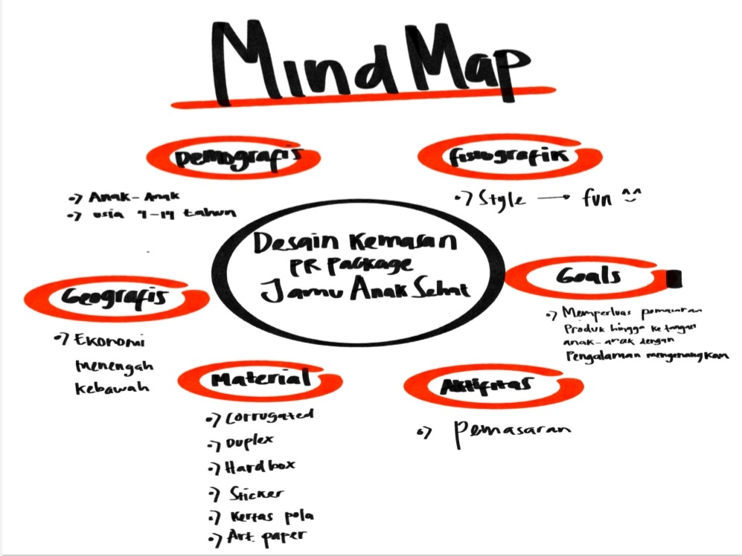
Gambar 2. Mindmapping
Hasil dari pembuatan mind mapping adalah:
- Faktor demografis, yaitu anak-anak dengan rentang usia 4-14 tahun, style yang digunakan dalam kemasan ini adalah “fun” yang akan menarik perhatian anak-anak, dengan status ekonomi menengah ke bawah.
- Menggunakan material hardbox, karton, stiker, art paper, corrugated, dan kertas.
- Tujuan akhir dari kemasan ini untuk pemasaran produk yang lebih luas dan menyuguhkan pengalaman edukasi hingga sampai ke tangan anak-anak dengan memberi nilai tambah hiburan.
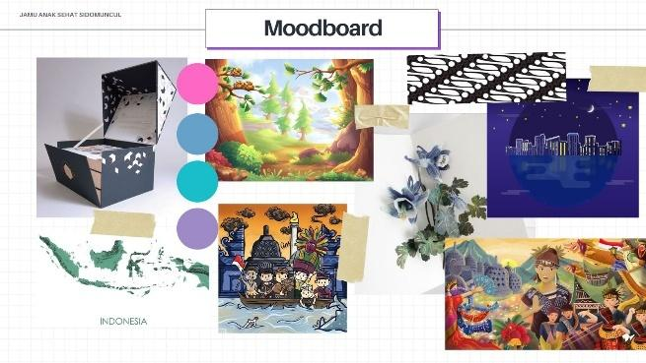
Adapun konsep desain kemasan 'Jamu Anak Sehat' digambarkan pada moodboard seperti gambar dibawah ini:
Gambar 3. Moodboard
Hasil dari pembuatan mind map dan brainstorming adalah:
- Penggunaan warna pada visual kemasan ini adalah warna yang cocok bagi anak laki-laki dan perempuan yaitu biru, merah muda, ungu, dan hijau. Selain itu, pilihan warna tersebut juga memberikan kesan ceria.
- Tema yang diangkat adalah teman Nusantara. Dengan menampilkan ilustrasi baju adat, landmark, beragam budaya, dan alat musik dari berbagai provinsi di Indonesia.
- Menambahkan ilustrasi mega mendung untuk memberikan ciri Nusantara pada konsep kemasan yang akan dirancang.
- Specify user & organizational requirement
Produk yang digunakan untuk melakukan inovasi kemasan merupakan produk dari PT. Sido Muncul yaitu Jamu Anak Sehat . Pada gambar dibawah ini merupakan kemasan produk jamu anak sehat sebelum dilakukan inovasi.
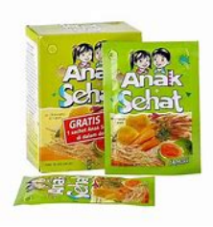
Gambar 4. Kemasan existing jamu anak sehat
Pada kemasan existing dari jamu anak sehat ini menggambarkan rasa dan komposisi dari jamu tersebut. Kemasan tersebut dianggap kurang menarik karena kemasan existing dari Jamu Anak Sehat PT. Sido Muncul memiliki visual yang sederhana dan kurang menarik untuk menarik perhatian anak-anak. Selain itu, kemasan ini kurang informatif karena tidak mengandung informasi sesuai standar informasi sebuah kemasan dan kurang inovatif karena kurang memanfaatkan teknologi terkini yang dapat membantu meningkatkan kualitas dan efektivitas kemasan. Oleh karena itu, diperlukan inovasi pada kemasan jamu anak sehat.
Menurut (L, 2016), inovasi kemasan dapat meningkatkan daya tarik produk dan memperkuat identitas merek. Selain itu, inovasi kemasan juga dapat mempengaruhi keputusan pembelian konsumen. Hal ini juga diperkuat oleh penelitian (Chen, 2018) yang menunjukkan bahwa inovasi kemasan dapat mempengaruhi persepsi konsumen tentang produk. Selain itu, inovasi kemasan juga dapat memperkuat pesan pemasaran produk dan meningkatkan daya edukasi produk.
Inovasi kemasan produk jamu anak sehat yang dilakukan adalah membuat desain visual pada 3 (tiga) kemasan yaitu kemasan primer, kemasan sekunder, dan kemasan tersier (PR package). Inovasi konsep kemasan dilakukan pada 3 (tiga) indikator kunci, yaitu kemasan menjadi (a) lebih menarik, (b) bersifat menghibur; dan (c) mengedukasi dengan menambahkan nilai-nilai (karakter) Nusantara secara visual. Adapun identitas merek yang perlu diperkuat adalah jenis font, logo, dan visualisasi yang fun.
- Produce design solution
Tahap ini merupakan tahap perancangan solusi. Tim peneliti berhasil membuat simulasi desain visual kemasan sebagai solusi untuk produk yang sedang dianalisis dengan menggunakan aplikasi Canva.
  - Kemasan Primer
Kemasan primer pada Jamu Anak Sehat ini merupakan kemasan yang melindungi langsung produk jamu anak untuk ini. Kemasan primer ini dibagi menjadi 3 kemasan sesuai dengan varian terlaris, yaitu strawberry, coklat, dan anggur. Warna pada kemasan ini mengikuti kecenderungan umum warna rasa Jamu Anak Sehat yaitu warna ‘pink’ untuk strawberry, warna ‘coklat’ untuk rasa coklat, serta warna ‘ungu’ untuk rasa anggur.
Selain itu, desain yang digunakan pada kemasan primer menggunakan desain dengan tema atau karakter keberagaman dan kebudayaan Indonesia (Nusantara). Sebagai hasilnya, pada latar desain ini menggambarkan batik khas Indonesia, lalu didayagunakan beberapa gambar bangunan/arsitek monumental khas Indonesia, yaitu Tugu Monas, candi, dan rumah adat. Juga digunakan gambar pakaian adat Nusantara yang berbeda di setiap varian rasa Jamu Anak Sehat tersebut.
Desain ini diharapkan dapat mengedukasi anak-anak tentang kebudayaan Indonesia. Hal ini memperkarya bukti-bukti empiris yang sejalan dengan studi yang dilakukan Susanto (2017) yang menyatakan bahwa “inovasi kemasan yang mengangkat tema keberagaman Indonesia dapat meningkatkan daya tarik produk, terutama bagi anak-anak”.
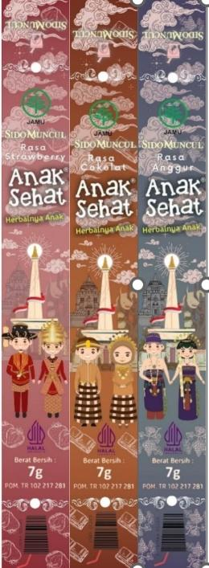
Lebih jauh dari itu, dapat pula kami argumentasikan bahwa tema keberagaman Nusantara juga dapat memberikan nilai edukasi tentang kekayaan khazanah budaya bangsa dan etnis Nusantara yang ada di negeri ini. Hal ini sesuai dengan visi dari produk ‘Jamu Anak Sehat' yang mengangkat tema kesehatan anak-anak sekaligus memberikan literasi budaya tentang tanaman obat tradisional yang ada di Indonesia. Gambar berikut merupakan gambar kemasan primer jamu anak sehat.
Gambar 5. Visualitas Grafis Kemasan Primer
  - Kemasan Sekunder
Kemasan sekunder pada Jamu Anak Sehat ini merupakan kemasan yang melindungi kemasan primer dan material produk dari kerusakan selama proses transportasi, penyimpanan, dan penanganan.
Kemasan sekunder pada Jamu Anak Sehat yang dirancang ini berbentuk box dengan tema desain “budaya dan keberagaman Nusantara” yang selaras dengan konsep visual pada kemasan primer. Selain itu, pada kemasan sekunder ini terdapat pula beberapa informasi mengenai Jamu Anak Sehat seperti komposisi, cara pemakaian, dan penyajian. Posisinya pada kemasan samping kiri. Sedangkan tentang khasiat dan kegunaan terletak pada kemasan bagian depan dan belakang, sekaligus di ruang yang sama terdapat ilustrasi (budaya) Indonesia.
Desain dan warna yang dipilih merupakan desain yang menarik dan warna yang disukai anak-anak. Desain kemasan sekunder yang menarik dan informatif dapat membantu mempromosikan produk dengan lebih baik dan meningkatkan daya tariknya di mata konsumen-anak. Hal ini sejalan dengan temuan penelitian Kumar & Dash (2014) yang menunjukkan bahwa desain kemasan yang menarik dapat meningkatkan daya tarik produk dan mempengaruhi keputusan pembelian oleh konsumen. Berikut gambar infografis dan kemasan sekunder dari jamu anak sehat.
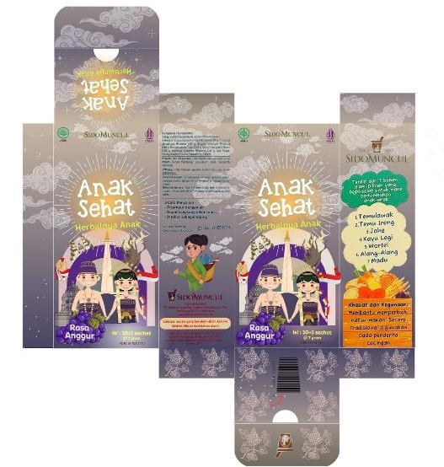
Gambar 6. Visual Grafis Kemasan Sekunder
  - Kemasan Tersier (PR Packaging)
Kemasan tersier pada jamu anak sehat biasanya berupa dus kardus yang berfungsi sebagai wadah untuk menjaga dan melindungi kemasan primer dan kemasan sekunder. Kemasan tersier juga dapat berfungsi sebagai sarana promosi produk karena seringkali terdapat informasi tentang merek, produk, dan cara mengonsumsi yang jelas tercetak di atasnya.
Kemasan tersier yang baik dapat membantu meningkatkan impresi positif dan kesan kepercayaan konsumen terhadap produk, sehingga menjadi faktor penting dalam keberhasilan pemasaran produk. Pada inovasi produk kemasan tersier ini dibuat secara menarik kemasan tersier, yakni berbentuk kotak.
Pada luar kemasan ini diberisi ilustrasi bernuansa Nusantara yang menunjukkan keberagaman budaya Indonesia. Dari perspektif kemasan, disain ini mendayagunakan motif batik yang merupakan warisan budaya Indonesia paling populer.
Gambar dalam box tersebut terdapat pop up frame yang dilengkapi dengan lampu dan stiker yang bisa ditempeli mandiri dengan stiker oleh anak anak. Hal ini dapat menjadi space kreatif atau sarana (stimulan) edukasi, sekaligus sebagai hiburan untuk anak-anak. Selain menguntungkan konsumen, kemasan tersier ini juga menguntungkan perusahaan kemasan karena akan menjadi “kemasan promosi” yang dapat meningkatkan perluasan dan pembesaran volumen penjualan produk serta meningkatkan brand awareness.
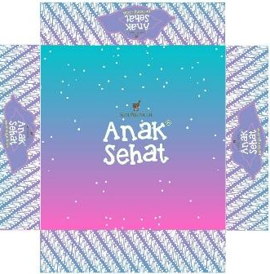
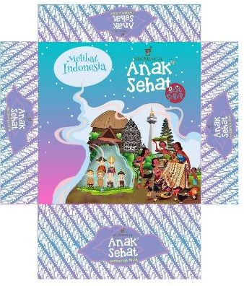

Gambar 7. Visual Grafis Kemasan Tersier
- Evaluate design against user requirement
Tahap ini merupakan tahap evaluasi terhadap perancangan yang telah disesuaikan dengan kebutuhan pengguna. Evaluasi ini dilakukan untuk mengetahui sejauh mana perancangan yang dihasilkan sesuai dengan kebutuhan pengguna dengan model VIEW.
- Visibilitas
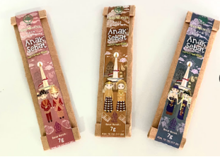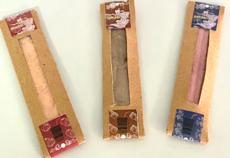
Gambar 8. Kemasan Primer
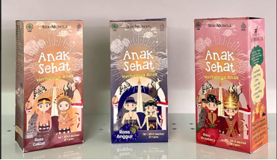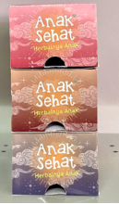
Gambar 9. Tampak Atas dan Depan Belakang Kemasan Primer
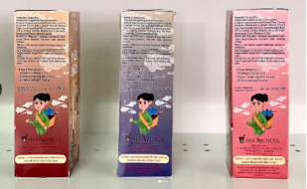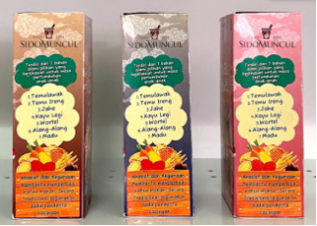
Gambar 10. Tampak Kanan dan Kiri Kemasan Primer
Setiap kemasan jamu anak sehat dapat menarik perhatian pada poin-pembelian, karena memiliki kemasan-kemasan dengan warna yang cerah dan disesuaikan dengan rasanya seperti gambar di atas.
Sehingga Jamu Anak Sehat mempunyai kemasan yang menonjol dari yang lain, hingga ia memotong citra merek dan menarik perhatian para konsumen.
Visual kemasannya pun unik dan berbeda dengan kemasan visual jamu lainnya karena terdapat mainan, pop art Nusantara sehingga kemasan dapat mengedukasi sekaligus menghibur anak-anak.
- Informasi
Pada kemasan luar tersier terdapat gagang berwarna emas sebagai informasi cara membawa box kemasan tersier, dan di tengah gagang terdapat pengunci berbentuk seperti kait untuk membuka kemasan tersier (PR Package).
Saat kemasan terbuka akan otomatis terlihat pop art frame yang terdapat lampu led yang diberi label on/off sebagai informasi untuk menghidupkan dan mematikan lampu.
Pada bagian dalam kemasan tersier terdapat kemasan sekunder dan primer. Terdapat tali pada kemasan sekunder sebagai informasi untuk mengambil kemasan keluar; untuk membuka kemasan sekunder terdapat setengah lingkaran pada box sebagai informasi membuka kemasan.
Di dalam kemasan sekunder terdapat kemasan primer berbentuk seperti gula sachet sebagai informasi cara membukanya seperti membuka gula sachet.
Di bawah kemasan sekunder terdapat 3 (tiga) kotak berisi mainan dan gelas yang terdapat tali sebagai informasi untuk membukanya.
- Emosi Daya Tarik
Kemasan memiliki daya tarik emosional bagi anak -anak, karena ketika anak-anak melihatnya pasti akan penasaran dengan produk ini karena berbeda dengan kemasan jamu anak pada umumnya.
Gambar yang tertera pada kemasan juga terlihat fun, menarik, menggambarkan tema Nusantara dengan icon kartun dan rasanya pun tidak seperti rasa jamu pada umumnya yang pahit, asam, dll tetapi rasanya mengambil rasa-rasa yang disukai anak-anak seperti anggur, strawberry dan coklat, sehingga membuat anak anak tertarik untuk meminum jamu.

- Workability (Daya/kemampuan untuk Dikerjakan)
PR Package Jamu Anak Sehat ini memiliki desain visual yang sangat menarik, karena terdapat icon-icon kartun yang menggambarkan Nusantara.
Juga terdapat mainan seperti puzzle guna menyusun stiker-stiker dengan tema nusantara di atas peta “Melihat Indonesia”, terdapat pop art frame bertema Nusantara dengan lampu hias led untuk menarik perhatian anak, terdapat mainan flash card untuk menambah wawasan dan terdapat mainan lato-lato untuk melatih keseimbangan anak saat memainkannya.
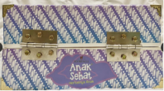
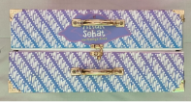
Dapat disimpulkan bahwa kemasan tersebut tidak hanya sebagai pelindung makanan tetapi kemasan PR Package Jamu Anak Sehat ini mampu berdampak ganda: menghibur dan mengedukasi Nusantara kepada anak-anak.
Gambar 11. Tampak Atas dan Bawah Kemasan Tersier
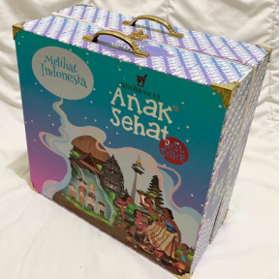
Gambar 12. Tampak Perspektif Tertutup Kemasan Tersier
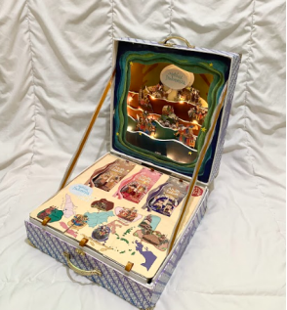
Gambar 13. Tampak Prespektif Terbuka Kemasan Tersier

SIMPULAN
Berdasarkan penjelasan di atas, dapat disimpulkan bahwa inovasi konsep visual desain kemasan pada produk Jamu Anak Sehat PT Sidomuncul dilakukan dengan tujuan untuk meningkatkan daya edukasi dan memberikan hiburan bagi anak-anak.
- Desain kemasan yang dibuat didasarkan pada tema keberagaman (budaya) Nusantara dengan menggunakan warna-warna cerah dan gambar yang menarik perhatian dunia anak-anak.
- Kemasan yang dibuat terdiri dari kemasan primer, kemasan sekunder, dan kemasan tersier. Proses pembuatan kemasan dilakukan dengan menerapkan Metode User Centered Design (UCD) berhasil diterapkan, terlebih karena memilih teknik perancangan konsep visual produk kemasan Jamu Anak Sehat PT. Sidomuncul, hal mana konsumen utamanya adalah anak-anak, sekaligus sebagai simbol masa depan bangsa yang memuliakan minuman/ramuan tradisional kebanggaan Indonesia yang memanfaatkan teknologi baru yang menyehatkan.

DAFTAR PUSTAKA
Rahman, A. N. & W, W., 2019. “Formulasi sediaan jamu anak berbasis tepung beras dan temulawak.” Jurnal Sains Farmasi & Klinis, 6(2), pp. 100-105.
Wibowo, 2017. “Packaging design: Strategi meningkatkan minat beli konsumen pada produk jamu kemasan.” Jurnal Desain Komunikasi Visual & Multimedia, 2(2), pp. 61-72.
L, W., 2016. “Effects of packaging innovation on brand image and purchase intention: A study of Chinese consumers.” British Food Journal, 9(118), pp. 2257-2272.
Chen, 2018. “The impact of packaging innovation on brand identification, brand attitude, and purchase intention: The mediating role of perceived value.” Journal of Retailing and Consumer Services, pp. 11-21.
Susanto, 2017. “Inovasi Kemasan sebagai Strategi Peningkatan Daya Saing Produk di Pasar”. Jurnal Bisnis dan Manajemen, 2(13), pp. 67-80.
Kumar & Dash, 2014. “Impact of packaging elements of FMCG products on consumer buying behavior: a review”. International Journal of Advanced Research in Management and Social Sciences, 3(3), pp. 1-10.
M, J., 2020. The power of mood boards in graphic design. Medium. Retrieved, s.l.: https://medium.com/@jangmaejin/the-power-of-mood-boards-in-graphic-design-a78f76b4a6b4.
Foss, 2019. The importance of mood boards in design. Smashing Magazine, s.l.: https://www.smashingmagazine.com/2019/03/importance-mood-boards-design/.

